Школьный Музей МОУ СОШ № 21

**«МУЗЕЙ ИСТОРИИ ШКОЛЫ».**

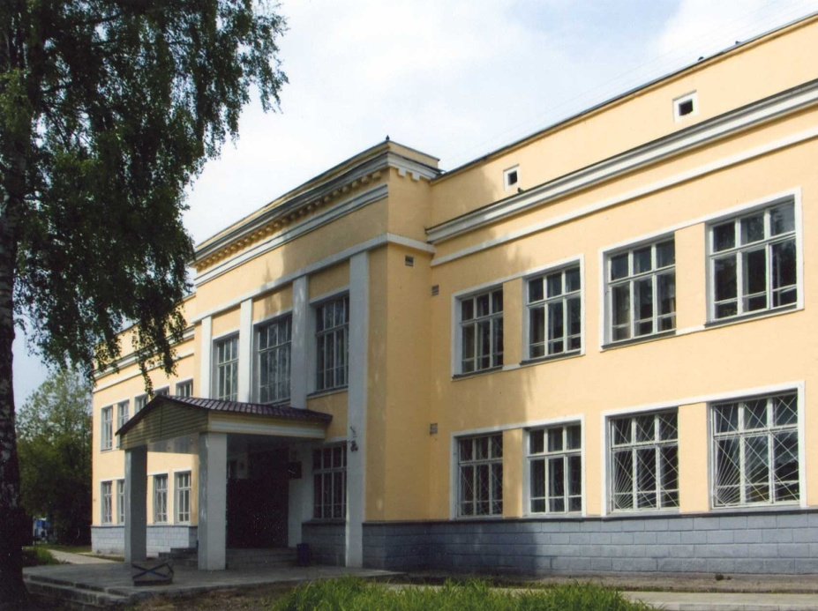

г. Тверь

«Знать, чтобы помнить,

помнить, чтобы гордиться».

  «Люди, помните прошлое, чтобы иметь будущее!»

*Музей открыт 8 мая 1996 г. в связи с проведением в ноябре 1995 года 60-тилетия школы.*

**Почтовый адрес: 170003, г. Тверь, Петербургское шоссе, дом 42**

**Телефон/факс: 55-51-38**

**Сайт музея:** [www.school.tver.ru.|school|21|static_pages|3471](http://www.school.tver.ru.|school|21|static_pages|3471/)

**Электронная почта:** [sosh21@school.tver.ru](mailto:sosh21@school.tver.ru)

**Руководитель музея: Старцева Марина Анатольевна, учитель русского языка и литературы.**

**Нормативно-правовая база работы музея**

- Областная целевая программа «Патриотическое воспитание граждан Тверской области на 2016 – 2020 годы»

- Стратегия развития воспитания в Российской федерации на период до 2025 года. Утверждена распоряжением Правительства РФ от 25.05.15 г.

- Письмо Департамента общего образования Минобрнауки России № 03-296 от 12 мая 2011 г. «Об организации внеурочной деятельности при введении федерального государственного образовательного стандарта общего образования»

- Государственная программа "Патриотическое воспитание граждан Российской Федерации на 2016 - 2020 годы".

**-** Программа патриотического воспитания учащихся МОУ СОШ №21 на 2016-2020 г. «Сыны и дочери Отечества».

– Указ Президента РФ № 240 от 29.05.2017 «Об объявлении в Российской Федерации Десятилетия детства». Десятилетие детства в Российской Федерации 2018-2027;

- Международное десятилетие сближения культур. 2013-2022 г.

**Совет содействия музею.**

1. Савченко Г. Н. – директор МОУ СОШ № 21.
2. Соловьёва М. О. – зам. директора по ВР МОУ СОШ № 21.
3. Дворянинова Н. А. – педагог-психолог школы МОУ СОШ № 21.
4. Павленко О. В. – социальный педагог МОУ СОШ № 21.
5. Шабунова О. С. – учитель истории и обществознания МОУ СОШ № 21.
6. Фомина Т. В. – учитель истории и обществознания МОУ СОШ № 21.
7. Лошкарёва А. П. – учитель истории и обществознания МОУ ОШ № 21
8. Члены Общешкольного родительского комитета.
9. Члены Совета Ветеранов Заволжского района г. Твери.
10. Члены организации Дети погибших защитников Отечества.
11. Домокуров Д. Е. – преподаватель-организатор ОБЖ МОУ СОШ № 21
12. Подростково - молодёжный центр г. Твери.
13. Администрация « Заволжской СОШ им. П. П. Смирнова» в пос. Заволжский Калининского района
14. Руководитель музея Боевой Славы МОУ СОШ № 2 имени Д. Карбышева Ершова Л. А.
15. Филиал библиотеки им. Герцена.
16. Члены комитета по патриотическому воспитанию молодёжи.
17. ТВЗ.
18. Представители Владимирского храма.

**Организация работы музея**:

**Музей – центр гражданско-патриотического воспитания учащихся.**

**Темы для изучения.**

1. История создания школы.
2. Великая отечественная война в истории школы.
3. Афганистан, Чеченская Республика – наша боль! Воины – интернационалисты.
4. Выпускники – гордость школы.
5. Быт жителей родного края.
6. Наши выпускники – военные.

**Основные направления деятельности музея**

1. Работа с музейным фондом (выявление, отбор, приобретение предметов музейного значения, учет, изучение, систематизация и хранение музейных предметов)
2. Сбор материалов по истории школы.
3. Поисково-исследовательская работа.
4. Экскурсионно-просветительская работа. Создание постоянных и передвижных экспозиций в музее и школе.
5. Организационная (оформление и оборудование школьного музея, работа с активом, досуговая деятельность).
6. Участие в районных и краевых научно-практических конференциях.
7. Связь музея с краеведческими музеями, со школьными музеями.
8. Обеспечение учета и условий сохранности фондов музея школы.

**Организационная работа**

1. Создание актива школы, разработка этапов его деятельности, распределение ролей.
2. Составление программы деятельности музея на перспективу.
3. Планирование работы музея на год, полугодие, месяц.
4. Создание Советов: содействия, музея, учителей и классных руководителей.
5. Составление программы исследовательской деятельности.
6. Организация встреч, поздравлений ветеранов, досуговой деятельности учащихся и др.
7. Организация выставок творческих работ учеников и учителей школы, коллажей к общешкольным мероприятиям и т.д.
8. Организация конкурсов, игр, викторин, олимпиад и др.
9. Оснащение и оборудование школьного музея.
10. Составление памяток, рекомендаций, схем, графиков и т.д.

**Результат  реализации программы (прогнозы)**

1. Создан школьный музей в соответствии с требованиями.
2. Самореализация ребят в дополнительном образовании, в выборе будущей профессиональной деятельности.
3. Более высокий уровень патриотизма к малой родине, влияющего на отношение к своей стране, своему народу.
4. Музей – центр воспитательной работы  школы, дополнительного образования детей.
5. Исследование, изучение документов, краеведческих находок, их описание. Работа с архивными документами. Работа с периодической печатью, сбор газетных, журнальных статей об интересных людях и событиях села. Выявление педагогов и выпускников школы разных лет. Ведение исторической хроники и летописи школы.
6. Оформление стенда, посвящённого Лидии Свистуновой.
7. Обновление сменного стенда «Летопись школы».
8. Занесение поступающих документов в книгу учета.
9. Проведение Акции: «Я горжусь своим дедом».
10. Проведение поисковой работы «Наши родственники – выпускники школы».

**Объединение**

**«Сыны Отечества».ДДДДДДДдочериДочериОтечества»**

**Научно-исследовательская деятельность**

**Краеведческая деятельность**

**Поисково-собирательная деятельность**

**Экскурсионная и просветительская деятельность**

**Творческие конкурсы, краеведческие и исторические конференции**

**Уроки мужества, устные журналы, литературно-музыкальные композиции и др.**